Bebauungsplan BN33

Nach der ersten öffentlichen Auslegung führten drei Einwendungen von betroffenen Grundeigentümern zu einer Planänderung im Bereich ihrer Grundstücke und daran angrenzender Bereiche.

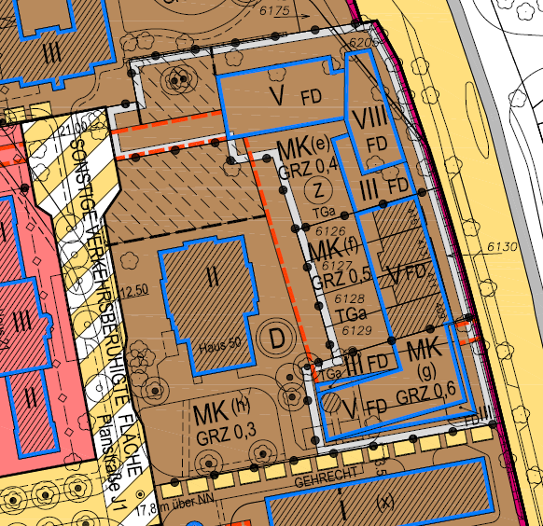
Erste öffentliche Auslegung

Einige Inhalte der Einwendungen, die zu Planänderungen führten:
Kritik bezüglich der Höhenentwicklung und Kontur der Neubauten, unangemessene geplante hohe Geschossigkeit, Hinweis darauf, dass kein Abriss der vier gründerzeitlichen Stadthäuser an der Fuhlsbüttler Straße geplant sei, der Bebauungsplan-Entwurf orientiert sich hier nicht am Bestand, im Bereich des nördlichsten Bestandsgebäudes Fuhlsbüttler Straße 415 die Besorgnis in Zukunft einen um ca. 90° reduzierten Blickwinkel aus den nördlichen Fenstern auf der westlichen Gebäudeseite zu haben, weil der Bebauungsplan-Entwurf einen 4,5 m gen Westen verspringenden neuen Baukörper vorsieht, die Baugrenzen berücksichtigen den Bestand nur unzulänglich, die im Süden an das Gebäude Fuhlsbüttler Straße 409 angrenzend fünfgeschossig geplante Neubebauung ist in ihrer Dimensionierung und Ausgestaltung mit den nachbarlichen Belangen nicht vereinbar, eine städtebaulich nicht hinnehmbare erdrückende Wirkung, es käme zu erheblichen Verschattungen der Grundstücke Fuhlsbüttler Straße 409 und 411, Befürchtungen, dass künftig Lärmbelästigungen vom angrenzenden ehemaligen Kasino (Haus 50) ausgehen könnten, es sollte angrenzend an die Privatgrundstücke eine Grünfläche ausgewiesen werden.

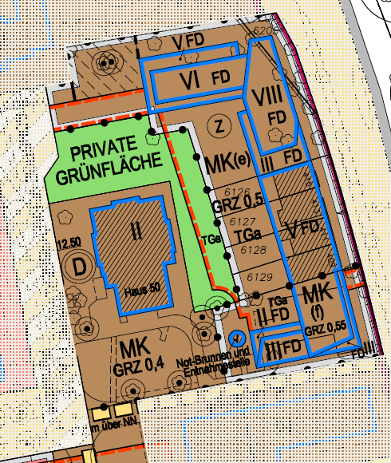
Zweite öffentliche Auslegung

Nach der zweiten öffentlichen Auslegung führten drei Einwendungen von betroffenen Grundeigentümern zu einer weiteren Planänderung im Bereich ihrer Grundstücke und daran angrenzender Bereiche.

Einige Inhalte der Einwendungen, die zu weiteren Planänderungen führten:
Kritik daran, dass sich der vorliegende Bebauungsplan-Entwurf nach wie vor nicht an den vorhandenen gründerzeitlichen Stadthäusern orientiert und der Eindruck erweckt wird, dass die Häuser verkauft und abgerissen werden, da dies nicht der Fall sein wird, halten die Grundeigentümer auch das Maß der geplanten Bebauung (Höhe und Tiefe) für nicht vertretbar, die im Süden anschließende fünfgeschossige Bebauung wirkt bedrängend, die angrenzende Bebauung ist nur in einer Tiefe des vorhandenen zweistöckigen Hauptgebäudes hinnehmbar, der Einwand bezüglich des Gebäudeversprungs im nördlichen Bereich vom Bestandsgebäude Fuhlsbüttler Straße 415 wurde bisher nicht beachtet, warum wird hier nicht die Baulinie des Bestandes aufgegriffen, um die mit dem Versprung einhergehende Verschlechterung der Wohnqualität der Bewohner des Bestandes zu vermeiden, die Überschreitung der Grundflächenzahl von 0,55 auf 0,85 (in § 2 der Verordnung) zugunsten der Tiefgarage lehnen die Grundeigentümer ab und fordern eine deutliche Reduzierung.

Im Stadtentwicklungsausschuss am 09.07.2009 wurden Kritikpunkte der Einwendungen mit Grundeigentümern besprochen und eine Überarbeitung des Bebauungsplan-Entwurfs im Sinne der Grundeigentümer und Anwohner vereinbart.

Dritte öffentliche Auslegung

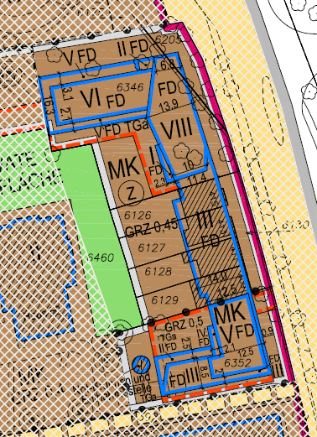
Insgesamt erfolgte durch die beiden Planänderungen eine von den Grundeigentümern gewünschte Anpassung an ihre gründerzeitlichen Bestandsgebäude. Es wurden Gebäudehöhen und -tiefen angepasst. Die Tiefgaragenfläche wurde verkleinert und angrenzend an die privaten Gärten der Einwender eine private Grünfläche festgesetzt.

